Trường mầm non Tuổi Hoa hưởng ứng tuần lễ áo dài Việt Nam 2022.
Áo dài Việt Nam là trang phục truyền thống và là biểu tượng về nét đẹp văn hóa đặc sắc của dân tộc. Trong tà áo dài, hình ảnh người phụ nữ Việt Nam như đẹp hơn, tự nhiên, miềm mại và thanh thoát hơn. Áo dài đã gắn liền với tâm hồn người Việt từ nghìn đời nay: Dù ở đâu, Paris, Luân Đôn hay ở những miền xa. Thoáng thấy áo dài bay trên trường phố. Sẽ thấy tâm hồn quê hương ở đó…” (trích Một thoáng quê hương – Từ Huy) và dù thời gian có trôi đi, áo dài vẫn sẽ mãi mãi trường tồn với đất nước và phụ nữ Việt Nam.
“Tuần lễ áo dài” với mục đích nhằm khơi dậy lòng tự hào, trách nhiệm giữ gìn, phát huy giá trị văn hóa dân tộc, di sản Việt Nam trong mỗi người phụ nữ và nhân dân góp phần khẳng định chủ quyền Áo dài Việt Nam là một phần không thể thiếu trong di sản văn hóa, là sản phẩm của người Việt, nhằm lan tỏa vẻ đẹp áo dài nơi công tác, học tập, nơi công cộng.
Thực hiện Công văn số 12/LĐLĐ ngày 28/02/2022 của Liên đoàn Lao động quận Long Biên về việc tổ chức các hoạt động hưởng ứng “Tuần lễ áo dài”, đồng thời kỷ niệm 112 năm ngày Quốc tế Phụ nữ 8/3/1910 - 8/3/2022, 1982 năm khởi nghĩa Hai Bà Trưng, CBGVNV Trường mầm non Tuổi Hoa đã tích cực hưởng ứng phong trào “Tuần lễ áo dài” từ ngày 01- 08/3/2022 bằng nhiều hoạt động thiết thực, phù hợp đảm bảo an toàn trong công tác phòng chống dịch bệnh Covid- 19. Những chiếc áo dài thướt tha được mặc trong “Tuần lễ áo dài” càng làm tôn lên vẻ đẹp của người giáo viên mầm non Tuổi Hoa.
Sau đây là một số hình ảnh cán bộ, giáo viên Trường Mầm non Tuổi Hoa duyên dáng trong tà áo dài Việt Nam:
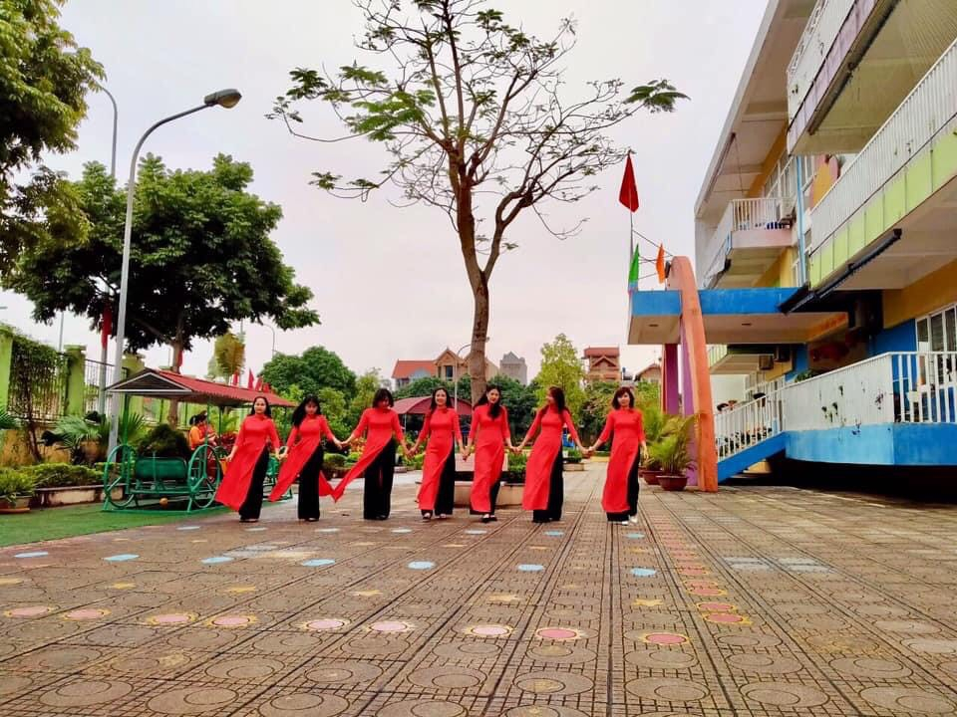
Những cô giáo trong tà áo dài duyên dáng

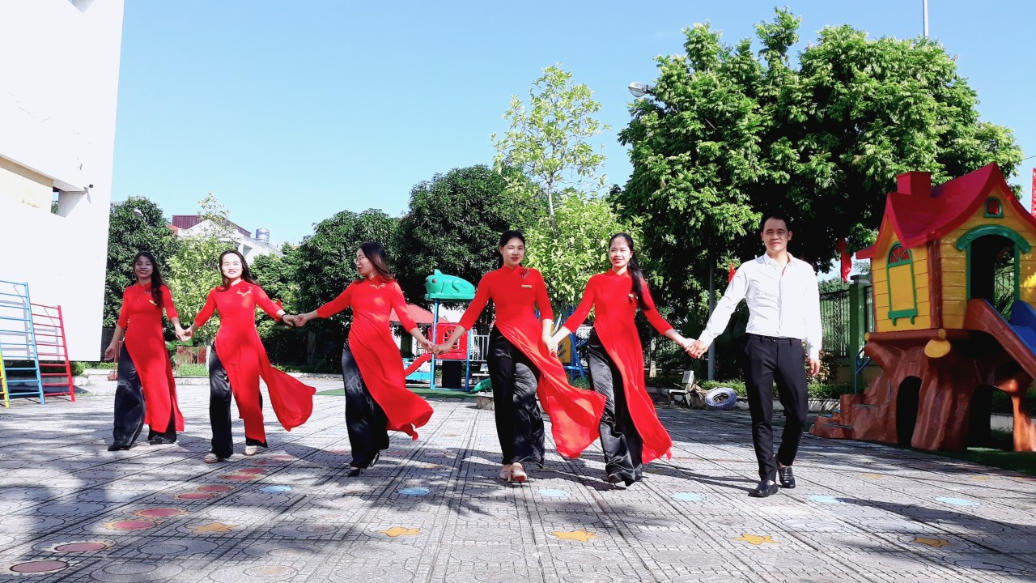
Những cô giáo trong tà áo dài duyên dáng
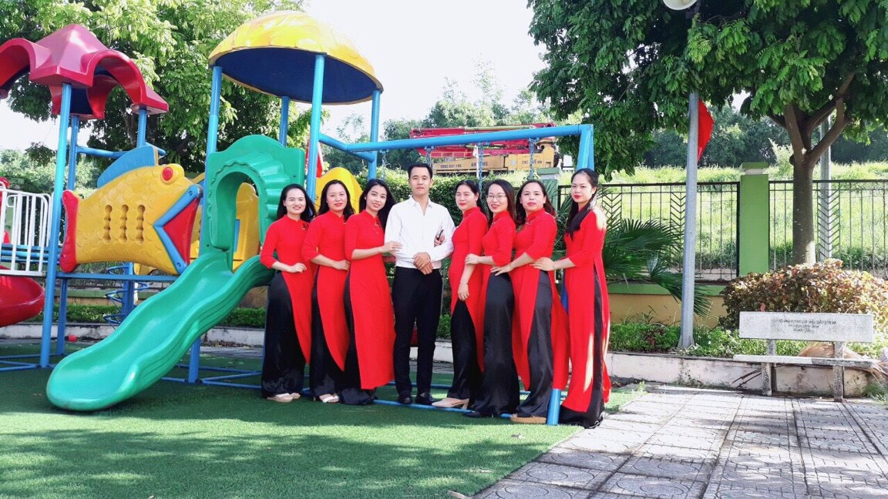
Những cô giáo trong tà áo dài duyên dáng

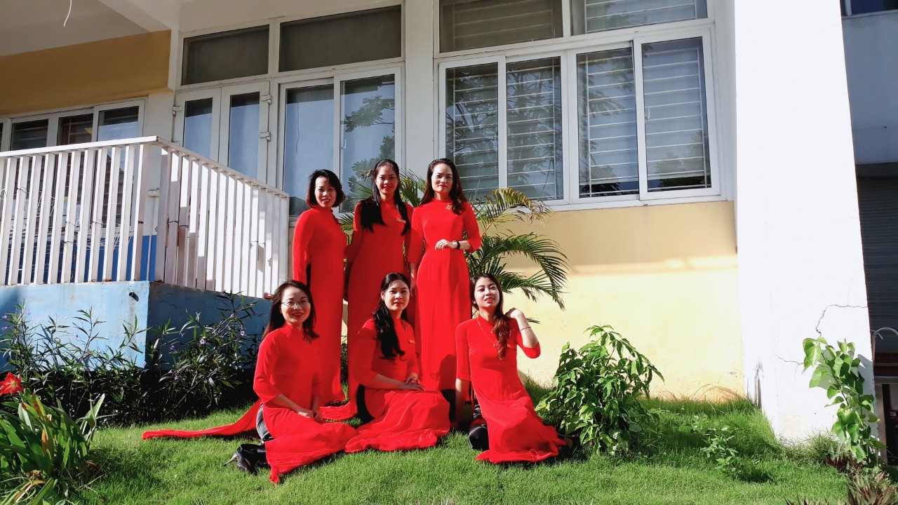
Những cô giáo trong tà áo dài duyên dáng

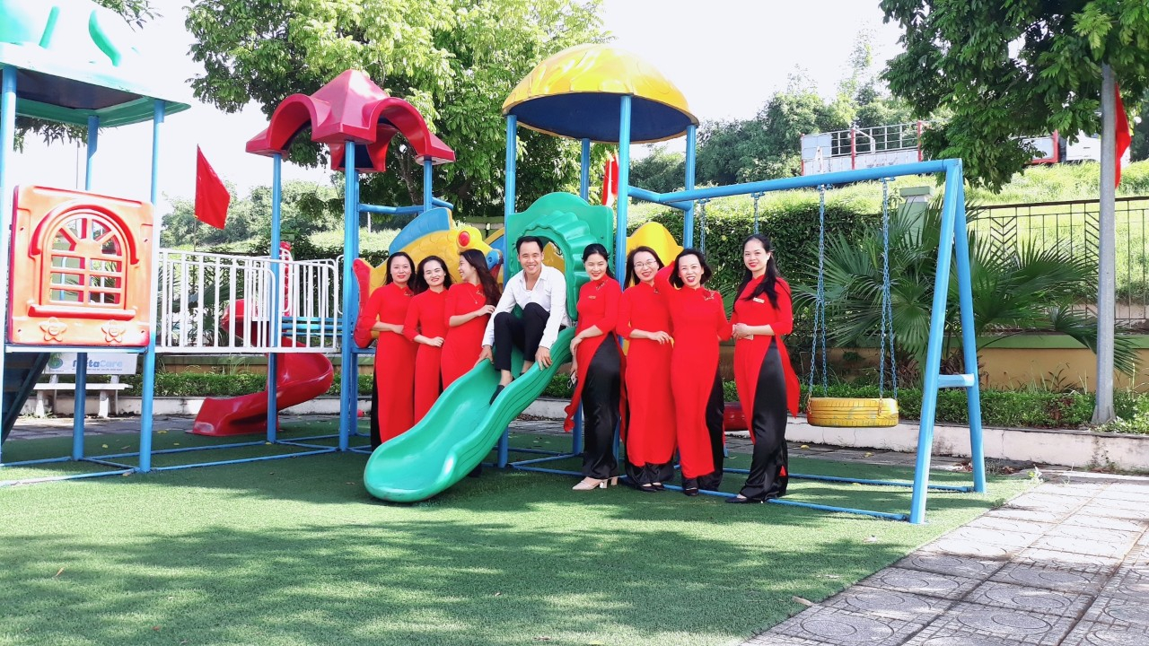
Những cô giáo trong tà áo dài duyên dáng
